译文题目用小二号黑体居中
（此处空一行）
摘要：摘要用小四号宋体，行距固定值20磅。第一次出现的英文缩写应给出该缩写的全拼形式，如LTE（Long Term Evolution，长期演进）。数字、外文用Times New Roman字体，变量字母用斜体（例：时间t），国际计量单位字母不斜体（例：5 km）。
（此处空一行）
关键词：关键词1，关键词2，关键词3，关键词4，关键词5
（此处空一行）
1 该级标题用三号黑体居中
1.1 该级标题用小三号黑体居左
按原文顺序翻译，本顺序只是参考。
译文原文，其内容必须与学术研究的课题或专业方向紧密相关，说明出处，并附原文，不少于2万字外文印刷符号。
译文是学生外文应用能力的体现，其字数不少于3000字。
译文原文不与前述附件拉通编页，可以不编页码和设页眉，但应按原文的先后顺序装订。
指导教师签字必须手签。
1.1.1 该级标题用四号黑体居左
正文部分用小四号宋体，行距固定值20磅。第一次出现的英文缩写应给出该缩写的全拼形式，如LTE（Long Term Evolution，长期演进）。数字、外文用Times New Roman字体，变量字母用斜体（例：时间t），国际计量单位字母不斜体（例：5 km）。
需对引用内容标注参考文献，参考文献格式参照《参考文献格式示例》或《重庆大学普通本科毕业设计（论文）撰写规范化要求》。文中引用的文献按顺序标注，如：文献[2]中阐述了XXX理论、张三^{[6]}提出……、关于XXX技术的研究^{[9, 23, 25]}、李四对XX现象的研究^{[3-4, 7-10, 18]}等。
文中的图、表、公式、算式等，一律用阿拉伯数字分别依序连续编排序号。图（表）的题名应翻译，采用宋体五号居中；须紧跟文述，在正文中，一般应先见图（表）号及图（表）的内容后见图（表），特殊情况延后的图（表）不应跨节；图（表）中用字一般为五号字，最小为小五号字。图、表应与上下文各空一行。
插图：译文原文中难以重新绘制的插图一般采用截图形式，但图片应保持清晰，适当调整截图大小；一幅图如有若干分图，分图号用(a), (b), (c)……按顺序编排，如图1所示。
表格：应按译文原文中的形式重新绘制表格，如表1所示。
公式：正文中的公式、算式或方程式等应编排序号，并用“公式编辑器”进行编辑，序号标注于该式所在行的最右边，当有续行时，应标注于最后一行。示例如下：
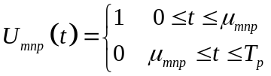 (1)
(2)
其中，f_{p} = 1/T_{p}为时间调制频率。
（此处空一行）
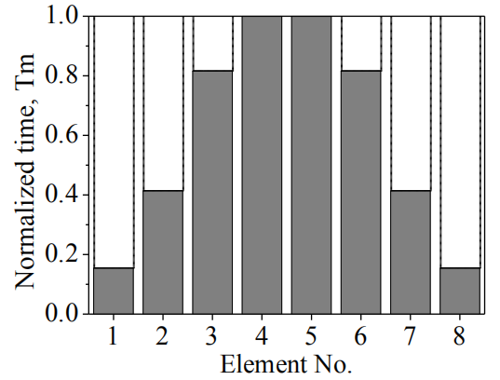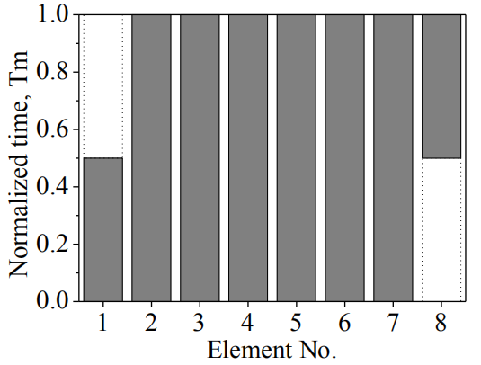
(a) 发射模式 (b) 接收模式
图1 四维天线阵的工作时序
（此处空一行）
表1 左风作用下荷载计算
层次 |  |  |  |  | 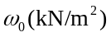 | 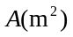 | 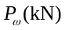
1 | 4.5
2
3
合计
（此处空一行）
正文其它内容……，采用小四号宋体，行距固定值20磅。
（此处空一行）
2 该级标题用三号黑体居中
正文其它内容……，采用小四号宋体，行距固定值20磅。
（此处空一行）
参考文献
[1] XXXXX（中文宋体五号，外文Times New Roman五号，行距固定值20磅，按原文中的方式按序列出）
[2] XXXXX

（与正文空四行）
译文原文出处：KO A J, MYERS, B A, COBLENZ M J, et al. An exploratory study of how developers seek, relate, and collect relevant information during software maintenance tasks [J]. IEEE Transactions on Software Engineering, 2006, 32(12): 971-987. （按参考文献标注的方式按序列出，字体为小四号Times New Roman，行距固定值20磅，参照《参考文献格式示例》）

